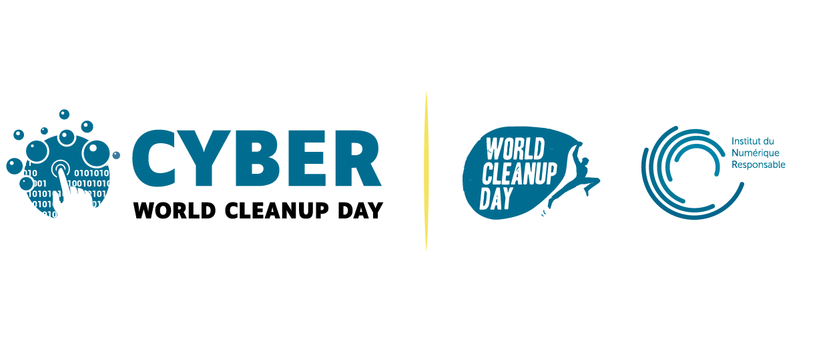

[Nom ville ou collectif] participe au Cyber World CleanUp Day !

Le [jour date] mars 2022, à [xx]h, [nom ville ou collectif] organise [nom du cleanup]. Cette opération de nettoyage s’inscrit dans la plus grande mobilisation citoyenne et environnementale à l’échelle mondiale : le Cyber World CleanUp Day, ou Journée mondiale du nettoyage des données numériques.

Partout dans le monde et dans plus de 100 pays, des millions de citoyens pourront nettoyer la planète de ses déchets numériques. En France, des centaines d’actions sont mises en place par des entreprises, associations, établissements scolaires et collectivités pour limiter l’impact de notre activité numérique sur l’environnement.

Nous faisons le pari de créer les conditions d’une prise de conscience globale pour la préservation de notre environnement. Ensemble, nettoyons e-mails, réseaux sociaux, fichiers bureautiques et autres applications, et donnons une seconde vie à nos équipements numériques. L’important est également de sensibiliser les participants au numérique responsable, afin d’adopter une consommation plus respectueuse de l’environnement.

Nous vous donnons rendez-vous le :

[Jour date] mars 2022
[XX]h, [adresse du point de RDV Cyber CleanUp / en visioconférence]

Déroulé de l’opération : [Expliquer le déroulement du Cyber CleanUp, qu’il soit en présentiel ou en visioconférence]

Pour toute information supplémentaire, merci de contacter :
[Prénom NOM] - [courriel@Internet.fr] - [+33 XX XX XX ]

| A propos du Cyber World Cleanup Day

Le Cyber World CleanUp Day, le 19 mars 2022 - 104 pays engagés dans l’opération pour nettoyer notre planète et débarrasser la Terre des décharges numériques. Objectif «5 % de la population mondiale», le Cyber World CleanUp Day, la plus grande mobilisation citoyenne et environnementale jamais réalisée à l'échelle mondiale.

Plus d’informations sur www.cyberworldcleanupday.fr ou à contact@cyberworldcleanupday.fr

| A propos du World Cleanup Day

L’association World Cleanup Day France a été créée spécifiquement dans le cadre de la promotion de la journée mondiale du même nom et compte des centaines de bénévoles à l’échelle nationale. Le World Cleanup Day est porté par l’ONG internationale, Let’s Do It World, qui regroupe les pays participants au programme. L’initiative de cette journée mondiale commence en Estonie en 2008. 12 ans après, la journée synchronise désormais les citoyens du monde dans 191 pays et 8 millions de participants (bilan de l’édition 2021). Adhérer en tant que citoyenne et citoyen à World Cleanup Day France permet de contribuer à pérenniser les projets portés par la structure.

| A propos de l’INR

Association créée officiellement en 2018, issue un collectif qui travaille depuis 2014 sur le Green IT, l’Institut du Numérique Responsable rassemble l’ensemble des acteurs intéressés pour échanger, réfléchir et proposer des solutions pour promouvoir et pratiquer un numérique plus responsable (régénérateur, inclusif et éthique). L’INR a créé la Charte Numérique Responsable, signée par plus de 2000 d’organisations, et le label national Numérique Responsable, soutenu par le Ministère de la Transition Écologique.

